**La logica Model Controller View**

Sono tutti e tre collegati tra loro

DB > MCV

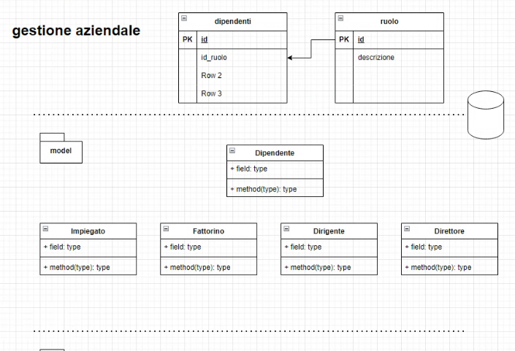

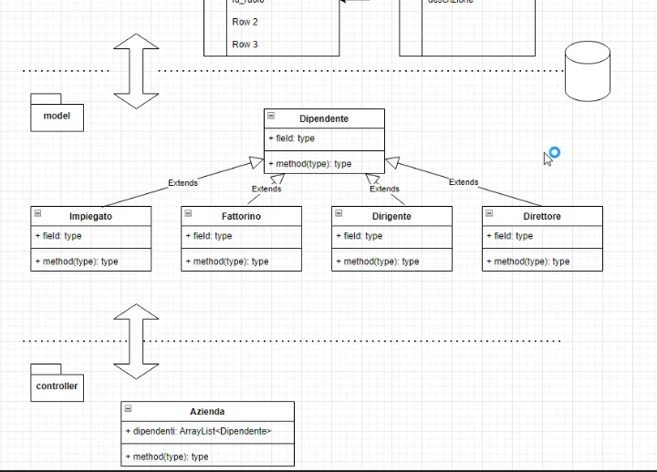

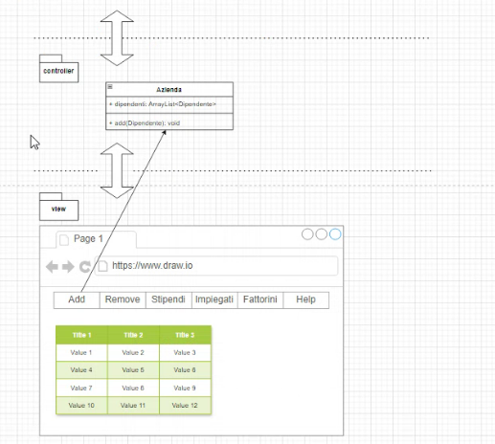

Model e controller sono più *backend*

View è più *Frontend*

riconsiderazione degli effetti dell’astrazione nelle classi java